**BÀI 10 – HOÀN THIỆN BẢNG TÍNH**

Tin học Lớp 7

Thời gian thực hiện: 2 tiết

1. **Mục tiêu**

**1. Kiến thức:**

* Thực hiện được các thao tác hoàn thiện và in một bảng tính.
* Thực hành hoàn thiện dự án.
* Sử dụng được bảng tính điện tử để giải quyết một vài công việc cụ thể đơn giản.

**2. Năng lực:**

**2.1. Năng lực chung**

* Năng lực tự chủ, tự học: Học sinh có khả năng tự đọc sách giáo khoa và kết hợp với gợi ý của giáo viên để hoàn thiện bảng tính.
* Năng lực giao tiếp và hợp tác: Học sinh thảo luận nhóm để đưa ra các thao tác hợp lí để hoàn thiện bảng tính
* Năng lực giải quyết vấn đề và sáng tạo: Học sinh có thể tự tạo bảng tính để giải quyết một số yêu cầu tính toán trong cuộc sống.

**2.2. Năng lực Tin học**

* Thực hiện được các chức năng làm việc với trang tính, kẻ khung và in dữ liệu bảng tính.

**3. Phẩm chất:**

* Học sinh có ý thức trách nhiệm đối với việc sử dụng thiết bị học.
* Rèn luyện tính cẩn thận, chăm chỉ, làm việc khoa học, chính xác.

1. **Thiết bị dạy học và học liệu**

* Thiết bị dạy học: Máy chiếu, máy tính giáo viên, phiếu học tập
* Học liệu: Sách giáo khoa Tin học 7

1. **Tiến trình dạy học**

**1. Hoạt động 1. Khởi động**

a) Mục tiêu: Học sinh nêu được các công việc cần làm để hoàn thiện bảng dữ liệu của dự án **Trường học xanh.**

b) Nội dung: Đoạn hội thoại trong SGK – Trang 51.

c) Sản phẩm: Câu trả lời của HS về các công việc cần làm để hoàn thiện bảng dữ liệu của dự án **Trường học xanh.**

d) Tổ chức thực hiện:

* *Chuyển giao nhiệm vụ:* GV giới thiệu mục đích yêu cầu và nêu câu hỏi.
* *Thực hiện nhiệm vụ:* Học sinh suy nghĩ và trả lời câu hỏi
* *Kết luận, nhận định:* GV nhận xét, đánh giá và chuẩn kiến thức.

**Hoạt động 2. Các thao tác hoàn thiện bảng tính**

**HĐ 2.1. Tại sao khi in dữ liệu ra giấy lại không nhìn thấy các đường kẻ?**

a) Mục tiêu: Học sinh biết và thực hành được một số lệnh làm việc với trang tính như đổi tên, xoá, sao chép, di chuyển trang tính là lệnh kẻ khung bảng tính.

b) Nội dung:

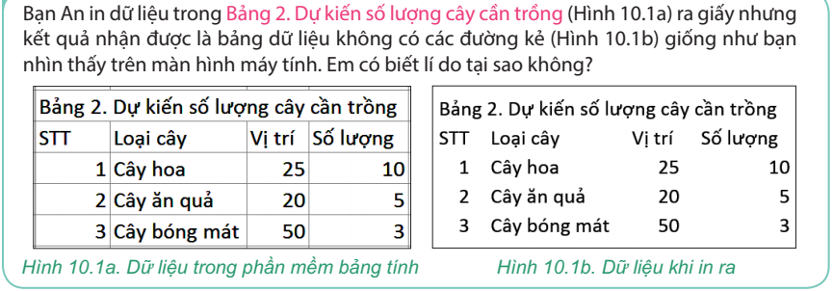

c) Sản phẩm:

Mặc định trên màn hình chúng ta quan sát thấy các ô của bảng tính đều có khung viền, nhưng sẽ không có khi in ra giấy. Vì vậy trước khi in cần kẻ đường viền ô và khung bao quanh vùng dữ liệu nếu cần.

d) Tổ chức thực hiện:

|  |  |  |
| --- | --- | --- |
| **Hoạt động giáo viên** | **Hoạt động học sinh** | **Nội dung** |
| - GV giới thiệu mục đích, yêu cầu của hoạt động.  - GV nhận xét, đánh giá và chuẩn kiến thức. | - HS thực hiện thao tác trực tiếp trên máy tính, quan sát, sau đó trả lời câu hỏi của hoạt động. | Trả lời cá nhân |

**HĐ 2.2. Các thao tác với trang tính**

a) Mục tiêu: Học sinh thực hiện được các thao tác với trang tính: Tạo mới, xoá, chèn trang tính mới, đổi tên, thay đổi thứ tự trang tính, sao chép trang tính.

b) Nội dung:Học sinh đọc nội dung SGK để ôn lại các thao tác với trang tính của bảng tính:

* Tạo một trang tính mới vào cuối danh sách.
* Chèn một trang tính mới vào vị trí bất kì.
* Xoá một trang tính.
* Di chuyển một trang tính đến vị trí mới.
* Sao chép nội dung một trang tính sang trang khác.

c) Sản phẩm: Bài thực hành của học sinh

d) Tổ chức thực hiện:

|  |  |  |
| --- | --- | --- |
| **Hoạt động giáo viên** | **Hoạt động học sinh** | **Nội dung** |
| - GV giới thiệu mục đích, yêu cầu của hoạt động.  - GV nhận xét, đánh giá và chuẩn kiến thức. | - HS thực hiện thao tác trực tiếp trên máy tính, quan sát, sau đó trả lời câu hỏi của hoạt động. | Trả lời cá nhân:  - Tạo một trang tính mới : Nháy chuột vào biểu tượng Insert Worksheet nằm bên phải tên các trang tính.  - Chèn một trang tính mới vào vị trí bất kì: Nháy nút phải chuột tại tên trang tính và chọn Insert /Worksheet  - Xoá một trang tính: Nháy nút phải chuột tại tên trang tính và chọn Delete  - Di chuyển một trang tính đến vị trí mới. Kéo thả chuột di chuyển trang tính |

**HĐ 2.3. Kẻ đường viền ô và khung bao quanh vùng dữ liệu**

a) Mục tiêu: Học sinh thực hiện được thao tác kẻ được viền ô và khung bao quanh vùng dữ liệu.

b) Nội dung:Học sinh đọc nội dung SGK và quan sát hướng dẫn của GV thực hiện thao tác kẻ viền ô và khung bao quanh vùng dữ liệu.

d) Tổ chức thực hiện:

|  |  |  |
| --- | --- | --- |
| **Hoạt động giáo viên** | **Hoạt động học sinh** | **Nội dung** |
| - GV giới thiệu mục đích yêu cầu và tiến trình của hoạt động.     * GV nhận xét, đánh giá và chuẩn kiến thức. | - Học sinh đọc nội dung SGK, sau đó thực hành lại các thao tác trên máy tính trên bảng dữ liệu vừa nhập ở hoạt động trên. (GV có thể hướng dẫn các thao tác trên máy GV).  - HS trình bày kết quả phần thực hành của mình. | - B1: Chọn vùng dữ liệu muốn kẻ đường viền.  - B2: Nhay phải chuột tại vùng dữ liệu chọn/ Format Cells.  - B3: Trong hộp thoại chọn trang Border.  - B4: Thiết lập các thông số kẻ viền ô, kẻ khung:  + Chọn kiểu đường kẻ.  + Chọn màu cho đường kẻ.  + Thiết lập các đường kẻ khung cụ thể:  None: không kẻ khung.  Outline: kẻ khung bên ngoài.  Inside: kẻ đường viền ô.  Nháy chuột vào từng đường viền ô để chỉ kẻ đường phía trên, dưới, trái, phải.  - B5: Nháy OK để thực hiện lệnh. |

**3. Hoạt động 3: In dữ liệu trong bảng tính.**

a) Mục tiêu: Học sinh hiểu và thực hiện được lệnh in dữ liệu bảng tính.

b) Nội dung: HS quan sát Hình 10.5 (SGK – 53) và nêu các bước in một trang tính.

* B1: Đánh dấu vùng dữ liệu muốn in.
* B2: Thực hiện lệnh File/ Print.

Trong hộp thoạt Print, nhập các thông số trước khi in.

* B3: Nháy vào biểu tương Print để in.

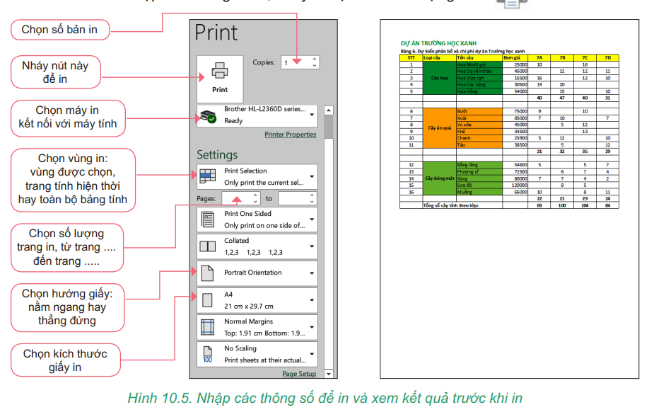

c) Sản phẩm: Bài thực hành của học sinh

d) Tổ chức thực hiện:

* *Chuyển giao nhiệm vụ:* GV giới thiệu mục đích yêu cầu và tiến trình của hoạt động.
* *Thực hiện nhiệm vụ:* Học sinh đọc nội dung SGK, sau đó thực hành lại các thao tác trên máy tính trên bảng dữ liệu vừa nhập ở hoạt động trên. (GV có thể hướng dẫn các thao tác trên máy GV).
* *Báo cáo:* HS trình bày kết quả phần thực hành của mình.
* *Kết luận, nhận định:* GV nhận xét, đánh giá và chuẩn kiến thức.

1. **Hoạt động 4 - Thực hành: Trình bày hoàn chỉnh dữ liệu dự án trường học xanh**

a) Mục tiêu: Học sinh hoàn thiện được bài thực hành theo yêu cầu.

b) Nội dung:

* Tạo trang tính mới để trình bày dữ liệu của dự án **Trường học xanh**.
* Sử dụng các kiến thức đã biết để định dạng dữ liệu và trình bày trang tính.
* Kẻ đường viền, kẻ khung.

c) Sản phẩm: Bài thực hành của học sinh.

d) Tổ chức thực hiện:

* *Chuyển giao nhiệm vụ:* GV giới thiệu mục đích yêu cầu và tiến trình thực hành.
* *Thực hiện nhiệm vụ:* GV hướng dẫn chi tiết cho HS nhập trang tính và hoàn thiện bảng tính theo yêu cầu.
* HS thực hành cá nhân.
* HS cùng bàn đánh giá chéo lẫn nhau.
* *Kết luận, nhận định:* GV nhận xét, đánh giá và chuẩn kiến thức.

**5. Hoạt động 5: Luyện tập**

a) Mục tiêu: Học sinh sử dụng các kiến thức đã học về quản lí dữ liệu trong máy tính để trả lời câu hỏi.

b) Nội dung:

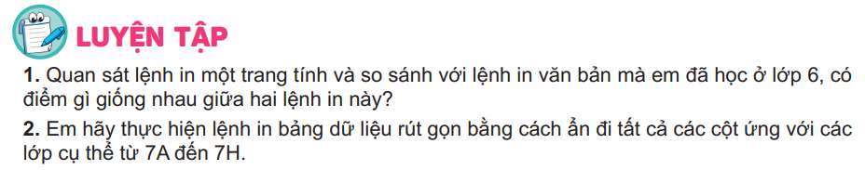

c) Sản phẩm: Câu trả lời của học sinh.

Câu 1:

* Với phần mềm bảng tính người dùng cần chọn 1 trong 3 lựa chọn: In vùng đang được đánh dấu, in trang tính hiện thời, in toàn bộ bảng tính.
* Với phần mềm soạn thảo văn bản vùng cần chọn in là các trang cần in.

Câu 2: Thực hành trên máy tính

d) Tổ chức thực hiện:

* *Chuyển giao nhiệm vụ:* GV nêu yêu cầu.
* *Thực hiện nhiệm vụ:* HS trả lời, thực hành cá nhân.
* *Kết luận, nhận định:* GV nhận xét, đánh giá và chuẩn kiến thức.

**6. Hoạt động 6: Vận dụng**

a) Mục tiêu: Học sinh sử dụng các kiến thức đã học để thực hành tạo một trang tính theo yêu cầu.

b) Nội dung:

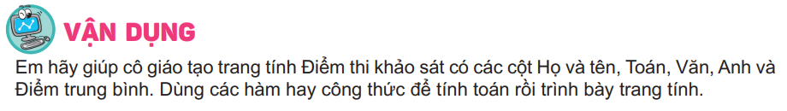

c) Sản phẩm:Bài thực hành của học sinh.

d) Tổ chức thực hiện:

* *Chuyển giao nhiệm vụ:* GV giới thiệu mục đích yêu cầu và tiến trình thực hành.
* *Thực hiện nhiệm vụ:* GV hướng dẫn chi tiết cho HS nhập trang tính và hoàn thiện bảng tính theo yêu cầu.
* HS thực hành cá nhân.
* HS cùng bàn đánh giá chéo lẫn nhau.
* *Kết luận, nhận định:* GV nhận xét, đánh giá và chuẩn kiến thức.

**7. Hướng dẫn tự học:**

1. **Bài vừa học:**

- Nêu các thao tác tạo trang tính mới, xóa trang tính, chèn trang tính, di chuyển trang tính và đổi tên trang tính?

- Nêu các bước kẻ đường viền và khung bao quanh vùng dữ liệu?

- Nêu các bước để in trang tính?

**b. Bài sắp học:** Bài 11 TẠO BÀI TRÌNH CHIẾU

- Nêu một số chức năng cơ bản của phần mềm trình chiếu?

- Cấu trúc của bài trình chiếu thông thường được trình bày như thế nào?